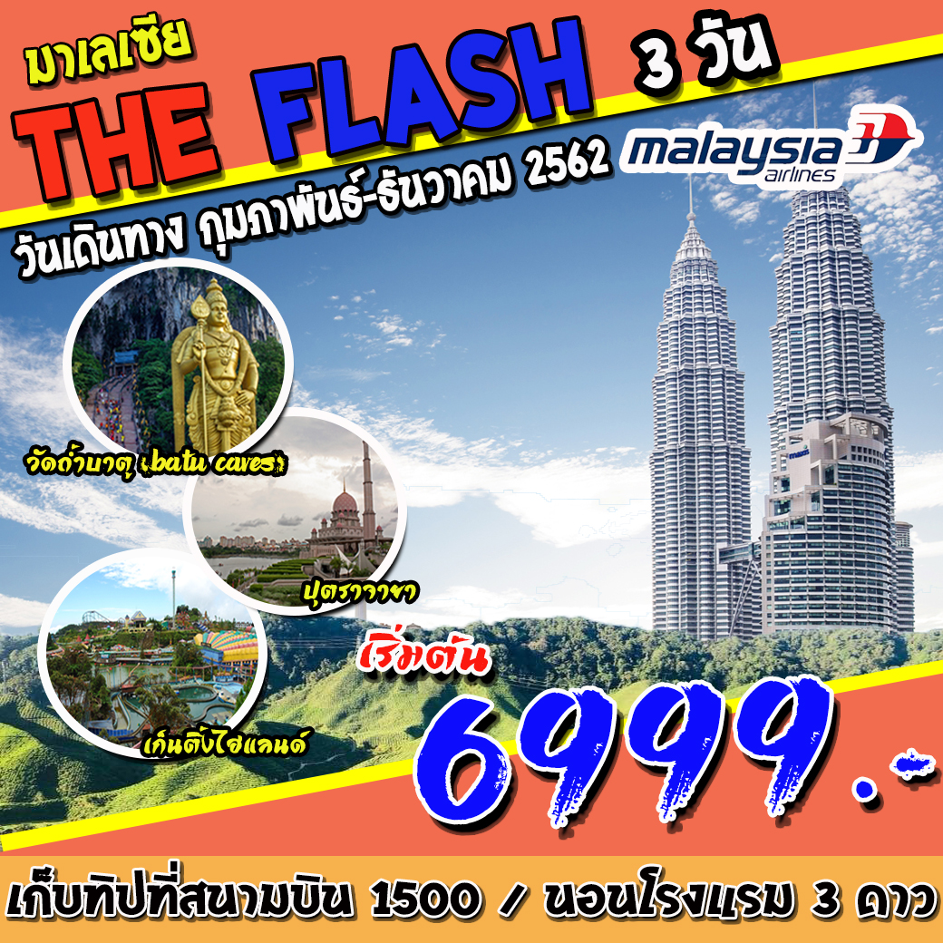

3 วัน 2 คืน โดยสายการบิน MALAYSIA AIRLINE
ตะลุย 4 เมืองไฮไลท์สำคัญของมาเลเซีย
กัวลาฯ - ปุตราจาย่า - เก็นติ้ง - คาเมร่อนไฮแลนด์

 สัมผัสเมืองแห่งธรรมชาติ คาเมร่อนไฮแลนด์
 พักที่โรงแรมระดับมาตรฐาน 3 *
 นอนเก็นติ้ง 1 คืน // คาเมร่อน 1 คืน
 ชมเมืองใหม่ ปุตราจายา และมัสยิดสีชมพู
 สัมผัสเสน่ห์เมืองหลวง กัวลาลัมเปอร์
 ถ่ายรูปตึกแฝดเปโตรนาส + จตุรัสเมอเดก้า
 สัมผัสบรรยากาศเมืองบนยอดเขา อิสระเล่นคาสิโน ที่ เก็นติ้งไฮแลนด์
โปรดดูราคาและไฟล์ทบินที่ตารางขายท้ายรายการเท่านั้น!!
- ไม่รวมค่าทิปไกด์ + ค่าทิปคนขับรถ 1500 บาท เก็บที่สนามบิน
- (ไม่รวมค่าทิปหัวหน้าทัวร์ตามความพึงพอใจในการบริการ)
วันแรก สนามบินสวุวรรณภูมิ – กัวลาลัมเปอร์ – ปุตราจายา –
คาเมร่อนไฮแลนด์ (-/L/D)

03.30 น. คณะพร้อมกันที่สนามบินสุวรรณภูมิ ชั้น 3 ประตู 6 เคาน์เตอร์ M1-M4 สายการบินMALAYSIA AIRLINE โดยมีเจ้าหน้าที่ของบริษัทฯ คอยต้อนรับและอำนวยความสะดวกในการเช็คเอกสารและสัมภาระ
06:00 น. เหินฟ้าสู่กรุงกัวลาลัมเปอร์ ประเทศมาเลเซีย โดยสายการบิน MALAYSIA AIRLINEเที่ยวบินที่ MH797 ** มีอาหารและเครื่องดื่มบริการ ***
09.10 น. ถึงสนามบินนานาชาติ กัวลาลัมเปอร์ หลังผ่านพิธีการตรวจคนเข้าเมืองเรียบร้อย
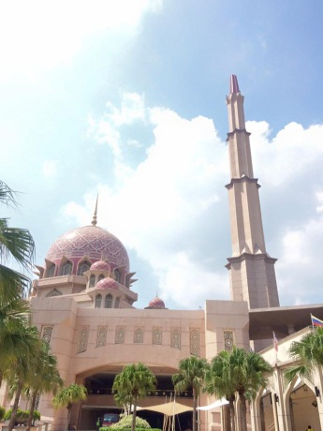
จากนั้น นำท่านเดินทางสู่เมือง ปุตราจายา (putrajaya city) ปุตราจายา..นครแห่งอนาคต อันเป็นที่ตั้งของหน่วยงานราชการ รวมถึงทำเนียบนายกรัฐมนตรี ชมความงดงามราวภาพฝันในนิยายอาหรับราตรีของสถาปัตยกรรมต่างๆ ในนครหลวงแห่งใหม่ของประเทศมาเลเซีย บันทึกภาพความทรงจำที่จัตุรัสปุตรา โดยมีฉากหลังเป็นมัสยิดปุตรา มัสยิดสีชมพู (putra mosque) มัสยิดแห่งเมืองซึ่งสร้างจากหินอ่อนสีกุหลาบ ตั้งอยู่ริมทะเลสาบปุตรา ทำเนียบรัฐบาลสีชมพู..มัสยิดอันงดงามยิ่งใหญ่และสถานที่ทำงานของนายกรัฐมนตรี ตั้งอยู่เมืองปุตราจายา ผสมผสานทางด้านสถาปัตยกรรมของมุสลิมทันสมัยที่สุดในโลก สามารถบรรจุคนได้ถึง 15,000 คน ใช้เป็นสถานที่ที่สัมมนา การประชุมต่างๆ และชมความงามของสะพานวาวาซัน สะพานสวยที่สุดแห่งหนึ่ง ซึ่งมีรูปร่างประหนึ่งลูกศร พุ่งออกไปจากอาคารกระทรวงการคลัง
เที่ยง รับประทานอาหารกลางวัน ณ ภัตตาคาร
บ่าย นำท่านเดินทางสู่ คาเมร่อนไฮแลนด์ หรือ สวิตแลนด์มาเลเซีย สถานที่พักผ่อนตากอากาศที่ขึ้นชื่อที่สุดแห่งหนึ่งของมาเลเซียระหว่างทางให้ท่านได้เพลิดเพลินกับธรรมชาติอันสลับซับซ้อนซึ่งมีความงดงาม อยู่สูงกว่าระดับน้ำทะเล 4,500 ฟิต บนเขาแห่งนี้แบ่งเป็นชุมชนเมืองสามระดับ (สามชั้น) ชั้นแรกคือ Ring Let ชั้นที่สองคือ Tanahrata ชั้นที่สามคือ Bring Chang ทุกระดับจะมีร้านค้าและโรงแรม แม้แต่ธนาคารต่างประเทศก็ยังเปิดให้บริการบนเขาแห่งนี้ นำท่านไต่ระดับภูเขาซึ่งเป็นเส้นทางที่คดเคี้ยวจากเขาลูกหนึ่งไปสู่เขาอีกลูกหนึ่ง ผ่านชมทิวทัศน์ไร่ชาที่ปลูกเรียงรายตามไหล่เขา
เย็น นำท่านรับประทานอาหารมื้อเย็น STEAMBOAT สุกี้สไตล์มาเลเซีย
นำท่านเข้าสู่ที่พัก Heritage Hotel หรือเทียบเท่า 3.5*

วันที่สอง คาเมร่อนไฮแลนด์ – เก็นติ้งไฮแลนด์ (B/L/-)
เช้า รับประทานอาหารเช้า ณ โรงแรมที่พัก

นำท่านเข้าชม น้ำตกเลคอิสกันดา ซึ่งไหล่ผ่านชั้นหินแกรนิต โดยชั้นสุดท้ายที่ไหลลงสู่สระน้ำมีความสูง 25 เมตร ในบริเวณใกล้เคียงมีร้านขายของที่ระลึก ผักและผลไม้พื้นเมืองให้ได้ลิ้มลอง พร้อมเลือกซื้อหาผลิตภัณฑ์จากใบชา โดยคาเมรอนไฮแลนด์ เป็นแหล่งผลิตชาที่มีชื่อเสียงของประเทศมาเลเซีย อาทิ ชายี่ห้อ BOH หรือ Best of Highlands
นำท่านชื่นชมกับบรรยากาศยามเช้าอันเย็นสบายบนยอดเขา จากนั้นแวะชม ฟาร์มผึ้ง สัมผัสกับความงดงามของดอกไม้หลากสี และซื้อหาผลิตภัณฑ์จากน้ำผึ้งปลอดสารพิษในฟาร์ม แล้วนำชม ตลาดเช้า แวะซื้อของพื้นเมืองผลไม้ สดๆ และสินค้าท้องถิ่น อำลายอดเขา คาเมรอน ไฮแลนด์ เดินทางสู่เก็นติ้ง

เที่ยง รับประทานอาหารกลางวัน ณ ภัตตาคาร
บ่าย จากนั้นเดินทางต่อสู่ เก็นติ้งไฮแลนด์ Genting Highland
ถึงสถานีกระเช้าลอยฟ้า SKY WAY
(โปรดเตรียมเงินค่าฝากกระเป๋า 5 RM / ใบ
ห้ามนำกระเป๋าใบใหญ่ขึ้นกระเช้า เพราะฉะนั้นท่านสมาชิกทัวร์ต้องเตรียมกระเป๋าใบเล็กขนาดไม่เกิน 22x14x9 นิ้วไปด้วยเพื่อเตรียมนำของส่วนตังที่จะนำไปใช้บนเก็นติ้ง 1 คืน)

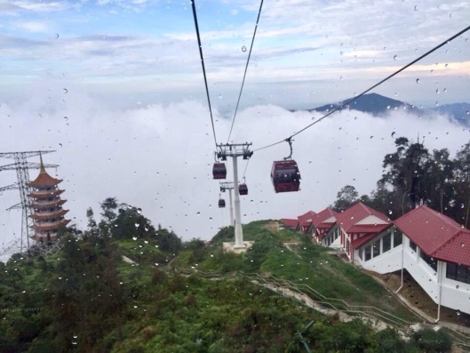
นำท่านนั่ง กระเช้าลอยฟ้า ขึ้นสู่ยอดเขาเก็นติ้ง ระยะทาง 3.4 กม. ซึ่งยาวที่สุดในเอเชียจะได้สัมผัสปุยเมฆหมอกอันหนาทึบและอากาศบริสุทธิ์อันหนาวเย็น (โปรดนำเสื้อหนาวติดตัวไปด้วย)
เก็นติ้งไฮแลนด์ สถานตากอากาศ และ สถานคาสิโนระดับชาติ บนยอดเขา Gunung Ulu Kali ในบริเวณเขตติดต่อของรัฐปาหัง และรัฐเซลังงอร์ อยู่สูงกว่าระดับน้ำทะเลถึง 6,000 ฟิต หรือ 1,800 เมตร ห่างจากนครกัวลาลัมเปอร์ 58 กิโลเมตร การก่อสร้างดำเนินด้วยความยากลำบาก โดยราชาคาสิโน ลิมโกะห์ตง ได้เริ่มลงมือตัดถนนขึ้นสู่ยอดเขาในปี 2508 ใช้เวลาถึง 4 ปี แล้วจึงดำเนินการสร้างรีสอร์ท โดยในปี 2514 ได้เปิดโรงแรมแห่งแรก คือ Highlands Hotel ซึ่งปัจจุบันได้เปลี่ยนชื่อเป็น Theme Park Hotel

*** อิสระรับประทานอาหารเย็นที่เก็นติ้งตามอัธยาศัย ***

จากนั้นนำท่านเข้าสู่ที่พัก
โรงแรม “FIRST WORLD” หรือ AWANA HOTEL GENTING เทียบเท่า 3 *
***โรงแรม ที่ FIRST WORLD ไม่มีห้องพักแบบ 3ท่าน ไม่มีเตียงเสริม
พักเดี่ยวเพิ่ม 1,500 บาทเฉพาะที่ Genting @ FIRST WORLD ***

หากห้องพักที่บน GENTING HIGHLAND เต็ม
ขอสงวนสิทธิ์ในการเปลี่ยนโปรแกรมเป็น GENTING DAY TOUR และมานอนที่ KUALA LUMPUR แทน

ให้ท่านได้ถ่ายรูปภาพเก็บไว้เป็นที่ระลึกกับสถานที่ต่าง ๆ และยังมีบ่อนคาสิโนระดับชาติ ที่ได้รับอนุญาตจากรัฐบาลอย่างถูกต้องตามกฎหมาย เชิญท่านสนุกสนานกับการเสี่ยงโชคต่างๆ เช่น สล๊อตแมชชีน
รูเล็ต ไฮโล บัคคาร่า ลูกเต๋า ตู้ม้า เป็นต้น(สำหรับท่านที่ต้องการเข้าคาสิโน ท่านสุภาพบุรุษ และสุภาพสตรีใส่ชุดสุภาพ เด็กอายุต่ำกว่า 21 ปี ห้ามเข้าในคาสิโน)
***สวนสนุกกลางแจ้งขณะนี้กำลังทำการปรับปรุงเพื่อเปิดเป็น 20TH CENTURY FOX WORLD ***

วันที่สาม วัดชินสวี - วัดถ้ำบาตู – กัวลาลัมเปอร์ – ช้อปปิ้ง MITSUI OUTLET -กรุงเทพ (B/L/-)
เช้า รับประทานอาหารเช้า ณ โรงแรมที่พัก

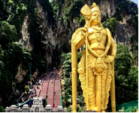
อิสระในยามเช้าให้ท่านได้สัมผัสอากาศเย็นสบายบนยอดเขา ที่มีอุณหภูมิเฉลี่ยตลอดปี 16-24 องศาเซลเซียส จนได้เวลาอำลาสายหมอก นั่งกระเช้าไฟฟ้ากลับสู่สถานีกระเช้าไฟฟ้าโกตงจายา และนำท่านเดินทางไปสู่ วัดชิน สวี สักการะรูปปั้นของพระอาจารย์ชิน สวี ซึ่งเป็นเทพเจ้าทื่ชาวบ้านในมณฑลฟูเจี้ยนให้ความเคารพนับถือ นอกจากนั้นนักท่องเที่ยวทั้งชาวมาเลเซียและชาวต่างชาติก็นิยมมาทำบุญสักการะพระที่วัดแห่งนี้อยู่เสมอ ทั้งนี้วัดชิน สวีตั้งอยู่ในป่าหินที่มีระดับความสูงเหนือน้ำทะเลถึง 4,600 ฟุต ภายในวัดประกอบไปด้วยเจดีย์แบบจีน พระพุทธรูปหินขนาดใหญ่ รูปแกะสลักเจ้าแม่กวนอิม หอชมวิว สถานปฏิบัติธรรม และ ร้านอาหารเจ รวมไปถึงรูปปั้นต่างๆ ที่เรียงรายตามทางเดินเลียบภูเขา หลังจากนั้นโดยสารรถสู่ นครกัวลาลัมเปอร์ ระหว่างทางให้ท่านได้พักเปลี่ยนอิริยาบถที่บริเวณร้านค้าสินค้าพื้นเมือง เพื่อเลือกซื้อหาของฝากพื้นเมือง อาทิ ผงปรุงบะกุ๊ดเต๋ เคล็ดลับคู่ครัวมาเลเซีย กาแฟขาวขึ้นชื่อของเมืองอิโปห์ ที่มีรสหอมกลมกล่อมราวกับกาแฟสด นำท่านแวะถ่ายรูปและนมัสการ พระขันธกุมาร ที่ วัดถ้ำบาตู เป็นศาสนสถานที่ศักดิ์สิทธิ์ของศาสนาฮินดู ด้านหน้าปากทางขึ้นบันไดไปยังถ้ำ ข้างบนมีรูปปั้นของพระขันธ์กุมารสูงถึง 42.7 เมตร
- จากนั้นให้ท่านได้ชมเมืองหลวงของมาเลเซีย กรุงกัวลาลัมเปอร์ ซึ่งเป็นเมืองที่ตั้งขึ้นที่บริเวณที่แม่น้ำ 2 สายตัดกัน
- นำท่านแวะถ่ายรูปกับสัญลักษณ์ของตึกระฟ้าในนครกัวลาลัมเปอร์ ตึกปิโตรนัส ซึ่งเป็นอาคารแฝดที่สูงที่สุดในโลก ด้วยความสูงถึง 452 เมตร จากนั้นนำท่านผ่านชม มัสยิดอาเหม็ด เก่าแก่และสวยที่สุดในมาเลเซีย
- นำท่านชม พระราชวังอิสตันน่า ไนการ่า ที่ประทับของสมเด็จพระรามาธิปดีของมาเลเซีย ผ่านชม อาคารสุลต่าน อับดุล ซามัด ที่ปัจจุบันเป็นสถานที่ของทางราชการ ตั้งอยู่ตรงข้ามกับ เมอร์เดก้าสแควร์ ซึ่งเป็นจัตุรัสที่รำลึกถึงวันที่มาเลเซียได้ฉลองเอกราชพ้นจากประเทศในเครืองจักรภพ
เที่ยง รับประทานอาหารกลางวัน ณ ภัตตาคาร
บ่าย * นำคณะแวะเลือกซื้อช็อกโกแลต OTOP ในโรงงานที่ใหญ่ที่สุดในมาเลเซีย
- อิสระให้ท่านได้ช็อปปิ้งที่ห้าง MITSUI OUTLET พบกันสินค้าลดราคามากมาย 50-70 % แบรนด์ชั้นนำกว่า 50 แบรนด์ (หากมีเวลาเหลือ)
......... น. ได้เวลาอันสมควร คณะพร้อมกัน ณ จุดนัดหมาย
18.05 น. นำท่านลัดฟ้ากลับกรุงเทพฯ โดยสายการบิน Malaysia Airline เที่ยวบินที่ MH780 ** มีอาหารและเครื่องดื่มบริการ ***
19.10 น. เดินทางถึงสนามบินสุวรรณภูมิ พร้อมความประทับใจ
***************
“มากกว่าความชำนาญ คือ การให้บริการด้วยใจ”
หมายเหตุ โปรแกรมการเดินทางอาจเปลี่ยนแปลงตามความเหมาะสม บริษัทฯ ขอสงวนสิทธ์ในการปรับเปลี่ยนราคา หากมีการปรับขึ้นของภาษีน้ำมันของสายบิน
กรุ๊ปออกเดินทางได้เมื่อมีจำนวน ***ผู้เดินทาง 10 ท่านไม่มีหัวหน้าทัวร์***
// ผู้เดินทางถึง 15 ท่านขึ้นไป (มีหัวหน้าทัวร์)

กรุณาสอบถาม และตรวจสอบยอดจอง ก่อนออกตั๋วเครื่องบินภายในประเทศเพื่อประโยชน์ของลูกค้า

*** กรุณาตรวจสอบพาสปอร์ต ต้องมีอายุใช้งานเหลือไม่น้อยกว่า 6 เดือน นับจากวันเดินทาง***

อัตราค่าบริการ
**สำหรับหนังสือเดินทางต่างชาติเก็บเพิ่ม 1,000 บาท**
- ไม่รวมค่าทิปไกด์ + ค่าทิปคนขับรถ 1500 บาท เก็บที่สนามบิน
- (ไม่รวมค่าทิปหัวหน้าทัวร์ตามความพึงพอใจในการบริการ)

MAR 19
ไฟล์ท | วันเดินทาง | ราคา/ท่าน  พักห้องคู่ | จอยแลนด์  หักค่าตั๋วคืน | พักเดี่ยวเพิ่ม
MH797  0555-0905  //  MH780  1805-1910 | 1-3 MAR 19 | 7,999.-  5,999.- | 3,500.- | 3,500.-
MH797  0555-0905  //  MH780  1805-1910 | 2-4 MAR 19 | 7,999.-  6,999.- | 3,500.- | 3,500.-
MH797  0555-0905  //  MH780  1805-1910 | 8-10 MAR 19 | 7,999.- | 3,500.- | 3,500.-
MH797  0555-0905  //  MH780  1805-1910 | 9-11 MAR 19 | 7,999.- | 3,500.- | 3,500.-
MH797  0555-0905  //  MH780  1805-1910 | 15-17 MAR 19 | 7,999.-  6,999.- | 3,500.- | 3,500.-
MH797  0555-0905  //  MH780  1805-1910 | 16-18 MAR 19 | 7,999.- | 3,500.- | 3,500.-
MH797  0555-0905  //  MH780  1805-1910 | 22-24 MAR 19 | 7,999.- | 3,500.- | 3,500.-
MH797  0555-0905  //  MH780  1805-1910 | 23-25 MAR 19 | 7,999.-  5,999.- | 3,500.- | 3,500.-
MH797  0555-0905  //  MH780  1805-1910 | 29-31 MAR 19 | 7,999.-  6,999.- | 3,500.- | 3,500.-
MH797  0555-0905  //  MH780  1805-1910 | 30 MAR – 1 APR | 7,999.-  5,999.- | 3,500.- | 3,500.-
APR 19
ไฟล์ท | วันเดินทาง | ราคา/ท่าน  พักห้องคู่ | จอยแลนด์  หักค่าตั๋วคืน | พักเดี่ยวเพิ่ม
MH797  0555-0905  //  MH780  1805-1910 | 5-7 APR 19  วันหยุดจักรี | 8,999.-  6,999.- | 3,500.- | 3,500.-
MH797  0555-0905  //  MH780  1805-1910 | 6-8 APR 19  วันหยุดจักรี | 9,999.-  7,999.- | 3,500.- | 3,500.-
MH797  0555-0905  //  MH780  1805-1910 | 11-13 APR 19  วันหยุดสงกรานต์ | 9,999.-  8,999.- | 3,500.- | 3,500.-
MH797  0555-0905  //  MH780  1805-1910 | 12-14 APR 19  วันหยุดสงกรานต์ | 12,999.-  9,999.- | 3,500.- | 3,500.-
MH797  0555-0905  //  MH780  1805-1910 | 13-15 APR 19  วันหยุดสงกรานต์ | 10,999.- | 3,500.- | 3,500.-
MH797  0555-0905  //  MH780  1805-1910 | 14-16 APR 19  วันหยุดสงกรานต์ | 10,999.- | 3,500.- | 3,500.-
MH797  0555-0905  //  MH780  1805-1910 | 19-21 APR 19 | 7,999.- | 3,500.- | 3,500.-
MH797  0555-0905  //  MH780  1805-1910 | 20-22 APR 19 | 7,999.- | 3,500.- | 3,500.-
MH797  0555-0905  //  MH780  1805-1910 | 26-28 APR 19 | 7,999.- | 3,500.- | 3,500.-
MH797  0555-0905  //  MH780  1805-1910 | 27-29 APR 19 | 7,999.- | 3,500.- | 3,500.-
MAY 19
ไฟล์ท | วันเดินทาง | ราคา/ท่าน  พักห้องคู่ | จอยแลนด์  หักค่าตั๋วคืน | พักเดี่ยวเพิ่ม
MH797  0555-0905  //  MH780  1805-1910 | 3-5 MAY 19 | 7,999.- | 3,500.- | 3,500.-
MH797  0555-0905  //  MH780  1805-1910 | 4-6 MAY 19 | 7,999.- | 3,500.- | 3,500.-
MH797  0555-0905  //  MH780  1805-1910 | 10-12 MAY 19 | 7,999.- | 3,500.- | 3,500.-
MH797  0555-0905  //  MH780  1805-1910 | 11-13 MAY 19 | 7,999.- | 3,500.- | 3,500.-
MH797  0555-0905  //  MH780  1805-1910 | 17-19 MAY 19  วันวิสาขบูชา | 8,999.- | 3,500.- | 3,500.-
MH797  0555-0905  //  MH780  1805-1910 | 18-20 MAY 19  วันวิสาขบูชา | 9,999.- | 3,500.- | 3,500.-
MH797  0555-0905  //  MH780  1805-1910 | 24-26 MAY 19 | 7,999.- | 3,500.- | 3,500.-
JUN 19
ไฟล์ท | วันเดินทาง | ราคา/ท่าน  พักห้องคู่ | จอยแลนด์  หักค่าตั๋วคืน | พักเดี่ยวเพิ่ม
MH797  0555-0905  //  MH780  1805-1910 | 14-16 JUN 19 | 6,999.- | 3,500.- | 3,500.-
MH797  0555-0905  //  MH780  1805-1910 | 21-23 JUN 19 | 7,999.- | 3,500.- | 3,500.-
MH797  0555-0905  //  MH780  1805-1910 | 28-30 JUN 19 | 7,999.- | 3,500.- | 3,500.-
JUL 19
ไฟล์ท | วันเดินทาง | ราคา/ท่าน  พักห้องคู่ | จอยแลนด์  หักค่าตั๋วคืน | พักเดี่ยวเพิ่ม
MH797  0555-0905  //  MH780  1805-1910 | 5-7 JUL 19 | 6,999.- | 3,500.- | 3,500.-
MH797  0555-0905  //  MH780  1805-1910 | 12-14 JUL 19 | 7,999.- | 3,500.- | 3,500.-
MH797  0555-0905  //  MH780  1805-1910 | 13-15 JUL 19  วันเข้าพรรษา | 8,999.- | 3,500.- | 3,500.-
MH797  0555-0905  //  MH780  1805-1910 | 14-16 JUL 19  วันเข้าพรรษา | 8,999.- | 3,500.- | 3,500.-
MH797  0555-0905  //  MH780  1805-1910 | 19-21 JUL 19 | 7,999.- | 3,500.- | 3,500.-
MH797  0555-0905  //  MH780  1805-1910 | 27-29 JUL 19  วันเฉลิมพระชมม์พรรษา ร.10 | 9,555.- | 3,500.- | 3,500.-
AUG 19
ไฟล์ท | วันเดินทาง | ราคา/ท่าน  พักห้องคู่ | จอยแลนด์  หักค่าตั๋วคืน | พักเดี่ยวเพิ่ม
MH797  0555-0905  //  MH780  1805-1910 | 2-4 AUG 19 | 7,999.- | 3,500.- | 3,500.-
MH797  0555-0905  //  MH780  1805-1910 | 10-12 AUG 19  วันแม่แห่งชาติ | 9,555.- | 3,500.- | 3,500.-
MH797  0555-0905  //  MH780  1805-1910 | 16-18 AUG 19 | 7,999.- | 3,500.- | 3,500.-
MH797  0555-0905  //  MH780  1805-1910 | 23-25 AUG 19 | 7,999.- | 3,500.- | 3,500.-
MH797  0555-0905  //  MH780  1805-1910 | 30 AUG – 1 SEP | 6,999.- | 3,500.- | 3,500.-
SEP 19
ไฟล์ท | วันเดินทาง | ราคา/ท่าน  พักห้องคู่ | จอยแลนด์  หักค่าตั๋วคืน | พักเดี่ยวเพิ่ม
MH797  0555-0905  //  MH780  1805-1910 | 6-8 SEP 19 | 7,999.- | 3,500.- | 3,500.-
MH797  0555-0905  //  MH780  1805-1910 | 13-15 SEP 19 | 7,999.- | 3,500.- | 3,500.-
MH797  0555-0905  //  MH780  1805-1910 | 20-22 SEP 19 | 7,999.- | 3,500.- | 3,500.-
MH797  0555-0905  //  MH780  1805-1910 | 27-29 SEP 19 | 6,999.- | 3,500.- | 3,500.-
OCT 19
ไฟล์ท | วันเดินทาง | ราคา/ท่าน  พักห้องคู่ | จอยแลนด์  หักค่าตั๋วคืน | พักเดี่ยวเพิ่ม
MH797  0555-0905  //  MH780  1805-1910 | 4-6 OCT 19 | 7,999.- | 3,500.- | 3,500.-
MH797  0555-0905  //  MH780  1805-1910 | 5-7 OCT 19 | 7,999.- | 3,500.- | 3,500.-
MH797  0555-0905  //  MH780  1805-1910 | 12-14 OCT 19  วันคล้ายวันสวรรคต ร.9 | 9,999.- | 3,500.- | 3,500.-
MH797  0555-0905  //  MH780  1805-1910 | 18-20 OCT 19 | 7,999.- | 3,500.- | 3,500.-
MH797  0555-0905  //  MH780  1805-1910 | 25-27 OCT 19 | 7,999.- | 3,500.-
MH797  0555-0905  //  MH780  1805-1910 | 26-28 OCT 19 | 7,999.- | 3,500.-
NOV 19
ไฟล์ท | วันเดินทาง | ราคา/ท่าน  พักห้องคู่ | จอยแลนด์  หักค่าตั๋วคืน | พักเดี่ยวเพิ่ม
MH797  0555-0905  //  MH780  1805-1910 | 1-3 NOV 19 | 6,999.- | 3,500.- | 3,500.-
MH797  0555-0905  //  MH780  1805-1910 | 8-10 NOV 19 | 7,999.- | 3,500.- | 3,500.-
MH797  0555-0905  //  MH780  1805-1910 | 15-17 NOV 19 | 7,999.- | 3,500.- | 3,500.-
MH797  0555-0905  //  MH780  1805-1910 | 22-24 NOV 19 | 7,999.- | 3,500.- | 3,500.-
MH797  0555-0905  //  MH780  1805-1910 | 29 NOV – 1 DEC | 7,999.- | 3,500.-
DEC 19
ไฟล์ท | วันเดินทาง | ราคา/ท่าน  พักห้องคู่ | จอยแลนด์  หักค่าตั๋วคืน | พักเดี่ยวเพิ่ม
MH797  0555-0905  //  MH780  1805-1910 | 5-7 DEC 19  วันพ่อแห่งชาติ | 8,999.- | 3,500.- | 3,500.-
MH797  0555-0905  //  MH780  1805-1910 | 8-10 DEC 19  วันรัฐธรรมนูญ | 8,999.- | 3,500.- | 3,500.-
MH797  0555-0905  //  MH780  1805-1910 | 13-15 DEC 19 | 8,999.- | 3,500.- | 3,500.-
MH797  0555-0905  //  MH780  1805-1910 | 14-16 DEC 19 | 8,999.- | 3,500.- | 3,500.-
MH797  0555-0905  //  MH780  1805-1910 | 21-23 DEC 19 | 8,999.- | 3,500.-
MH797  0555-0905  //  MH780  1805-1910 | 28-30 DEC 19  วันหยุดปีใหม่ | 9,999.- | 3,500.-
MH797  0555-0905  //  MH780  1805-1910 | 29-31 DEC 19  วันหยุดปีใหม่ | 9,999.- | 3,500.-
MH797  0555-0905  //  MH780  1805-1910 | 30 DEC – 1 JAN  วันหยุดปีใหม่ | 10,999.- | 3,500.-
MH797  0555-0905  //  MH780  1805-1910 | 31 DEC – 2 JAN  วันหยุดปีใหม่ | 10,500.- | 3,500.-
JAN 20
ไฟล์ท | วันเดินทาง | ราคา/ท่าน  พักห้องคู่ | จอยแลนด์  หักค่าตั๋วคืน | พักเดี่ยวเพิ่ม
MH797  0555-0905  //  MH780  1805-1910 | 1-3 JAN 2020  วันหยุดปีใหม่ | 8,999.- | 3,500.- | 3,500.-

- แจ้งข้อมูลสำคัญ -
- ***ราคาโปรโมชั่น ไม่มีราคาเด็ก***
- ทารกอายุต่ำกว่า 2 ปี ราคา 3,500 บาท
- เงื่อนไขการจอง มัดจำท่านละ 5,000 บาท พร้อมส่งสำเนาหน้าพาสปอร์ตให้เจ้าหน้าที่จองทัวร์ / ส่วนที่เหลือจ่ายก่อนเดินทาง 15 วัน

- *** ซีรีย์ MH นี้เป็นราคาโปรโมชั่น หากยกเลิกไม่สามารถคืนเงินที่ชำระมาแล้วในทุกกรณี ***

- *** พีเรียดราคาโปรโมชั่น 6,999.- ไม่สามารถตัดกรุ๊ปได้ *** หากตัดกรุ้ปต้องชำระเป็นราคา 7,999

อัตรานี้รวม
- ค่าตั๋วเครื่องบิน และภาษีน้ำมัน กรุงเทพฯ– กัวลาลัมเปอร์ - กรุงเทพฯ (ตั๋วกรุ๊ป)
- ค่ารถโค้ชปรับอากาศบริการตลอดการเดินทาง
- ค่าอาหาร และเครื่องดื่มที่ระบุไว้ในรายการ
- ค่าที่พัก 3 คืนพักห้องละ 2 ท่านตามรายการ
- ค่าน้ำหนักกระเป๋าเดินทาง ท่านละไม่เกิน 20 กก.
- ค่าบัตรเข้าชมสถานที่ท่องเที่ยวต่าง ๆ ตามรายการที่ได้ระบุไว้
- ค่าประกันอุบัติเหตุในการเดินทาง 1,000,000 บาท (ขึ้นอยู่กับเงื่อนไขของกรรมธรรม์เฉพาะเหตุการที่เกิดขึ้นระหว่างวันเดินทางเท่านั้นโดยจะต้องใช้ใบรังรองแพทย์และใบเสร็จรับเงินในการเบิก)

อัตรานี้ไม่รวม
- ไม่รวมค่าทิปไกด์ + ค่าทิปคนขับรถ 1500 บาท เก็บที่สนามบิน
(ไม่รวมค่าทิปหัวหน้าทัวร์ตามความพึงพอใจในการบริการ)
- ค่าทำหนังสือเดินทางไทย และค่าธรรมเนียมสำหรับผู้ถือพาสปอร์ตต่างชาติ
- ค่าอาหาร และเครื่องดื่มที่ไม่ได้ระบุไว้ในรายการ
- ค่าธรรมเนียมกระเป๋าเดินทางที่น้ำหนักเกิน 20 กก.
- ค่าใช้จ่ายอื่นๆ ที่มิได้ระบุไว้ในรายการ เช่น ค่าซักรีด โทรศัพท์ ค่ามินิบาร์ ฯลฯ
- ภาษีมูลค่าเพิ่ม 7% และภาษีหัก ณ ที่จ่าย 3%

**ขอสงวนสิทธิ์ ในการเปลี่ยนสายการบินในระดับเดียวกัน เวลาใกล้เคียงกัน
โดยจะมีการแจ้งให้ทราบล่วงหน้าก่อนเดินทาง**

เอกสารที่ใช้ในการเดินทาง
- หนังสือเดินทางที่มีวันกำหนดอายุใช้งานเหลือไม่น้อยกว่า 6 เดือน นับจากวันที่จะออกเดินทาง
- ต้องมีหน้าว่างอย่างน้อย 2 หน้า

เงื่อนไขการยกเลิก

- เนื่องจากตั๋วเครื่องบินต้องเดินทางตามวันที่ ที่ระบุบนหน้าตั๋วเท่านั้น จึงไม่สามารถยกเลิก หรือเปลี่ยนแปลงการเดินทางใด ๆ ทั้งสิ้น ถ้ากรณียกเลิก หรือเปลี่ยนแปลงการเดินทาง ทางบริษัทฯขอสงวนสิทธิ์ในการคืนเงินทั้งหมดหรือบางส่วนให้กับท่าน
- กรณีที่กองตรวจคนเข้าเมืองทั้งที่กรุงเทพฯ และในต่างประเทศปฏิเสธมิให้เดินทางออกหรือเข้าประเทศที่บริษัทระบุในรายการเดินทาง บริษัทฯขอสงวนสิทธิ์ไม่คืนค่าบริการไม่ว่ากรณีใด ๆ

- ทางบริษัทฯ จะไม่รับผิดชอบใดๆทั้งสิ้ หากท่านใช้บริการของทางบริษัทฯไม่ครบ อาทิ ไม่เที่ยวบางรายการ, ไม่ทานอาหารบางมื้อ เพราะค่าใช้จ่ายทุกอย่าง ทางบริษัทฯได้ชำระค่าใช้จ่ายให้ตัวแทนต่างประเทศแบบเหมาขาด

- ทางบริษัทฯจะไม่รับผิดชอบใดๆ ทั้งสิ้น หากเกิดสิ่งของสูญหายจากการโจรกรรม และ/หรือ เกิดอุบัติเหตุที่เกิดจากความประมาทของตัวนักท่องเที่ยวเอง

- เมื่อท่านตกลงชำระเงินไม่ว่าทั้งหมดหรือบางส่วนกับทางบริษัทฯ ทางบริษัทฯ จะถือว่าท่านได้ยอมรับในเงื่อนไขข้อตกลงต่างๆ ที่ได้ระบุไว้แล้วทั้งหมด

หมายเหตุ
- บริษัทฯ ขอสงวนสิทธิ์ที่จะเปลี่ยนแปลงรายละเอียดบางประการในทัวร์นี้ เมื่อเกิดเหตุจำเป็นสุดวิสัยจนไม่อาจแก้ไขได้และจะไม่รับผิดชอบใดๆ ในกรณีที่สูญหาย สูญเสียหรือได้รับบาดเจ็บที่นอกเหนือความรับผิดชอบของหัวหน้าทัวร์และเหตุสุดวิสัยบางประการ เช่น การนัดหยุดงาน ภัยธรรมชาติ การจลาจล ต่างๆ เนื่องจากรายการทัวร์นี้เป็นแบบเหมาจ่ายเบ็ดเสร็จ หากท่านสละสิทธิ์การใช้บริการใดๆ ตามรายการ หรือถูกปฏิเสธการเข้าประเทศไม่ว่าในกรณีใดก็ตาม ทางบริษัทฯ ขอสงวนสิทธิ์ไม่คืนเงินในทุกกรณี
- บริษัทฯมีสิทธิ์ที่จะเปลี่ยนแปลงหรือสับเปลี่ยนรายการได้ตามความเหมาะสมบริษัทขอสงวนสิทธิ์ที่จะเลื่อนการเดินทางในกรณีที่มีผู้ร่วมคณะไม่ถึง 10 ท่าน การไม่รับประทานอาหารบางมื้อไม่เที่ยวตามรายการ ไม่สามารถขอหักค่าบริการคืนได้ เพราะการชำระค่าทัวร์เป็นไปในลักษณะเหมาจ่าย เมื่อท่านได้ชำระเงินมัดจำหรือทั้งหมด ไม่ว่าจะเป็นการชำระผ่านตัวแทนของบริษัทฯ หรือชำระโดยตรงกับทางบริษัทฯ ทางบริษัทฯ จะขอถือว่าท่านรับทราบและยอมรับในเงื่อนไขต่างๆ
- บริษัทฯไม่รับผิดชอบค่าเสียหายในเหตุการณ์ที่เกิดจากสายการบิน ภัยธรรมชาติ ปฏิวัติและอื่นๆที่อยู่นอกเหนือการควบคุมของทางบริษัทฯหรือค่าใช้จ่ายเพิ่มเติมที่เกิดขึ้นทางตรงหรือทางอ้อม เช่น การเจ็บป่วย, การถูกทำร้าย, การสูญหาย, ความล่าช้า หรือจากอุบัติเหตุต่างๆ

